@mehmetakif.unaldi ORTAOKULU 7. SINIFLAR TÜRKÇE DERSİ 1. DÖNEM 2. YAZILI (1. SENARYO)
T.7.3.5. Bağlamdan hareketle bilmediği kelime ve kelime gruplarının anlamını tahmin eder.
Kültür ve Turizm Bakanı Mehmet Nuri Ersoy, UNESCO’nun 3 Kasım 2025 tarihinde aldığı kararla 15 Aralık’ın resmen “Dünya Türk Dili Ailesi Günü” olarak ilan edilmesini değerlendirdi. Bakan Ersoy yaptığı açıklamada “UNESCO’nun bu tarihî kararı, Türk dilinin köklü geçmişinin ve zengin mirasının uluslararası alanda tescili anlamına geliyor. Bu karar, sadece Türkiye için değil; tüm Türk dünyası için gurur verici bir başarıdır.” dedi.
Aşağıdaki anlamları karşılayan kelimeleri metinden bularak yazınız.
KELİME | KELİMENİN ANLAMI
 | Kökleşmiş, iyi yerleşmiş, kalıcı olan, esaslı.
 | Herhangi bir şeyi resmî olarak kaydetme, kütüğe geçirme.
Cevap anahtarı için instagram @mehmetakif.unaldi
T.7.3.9. Çekim eklerinin işlevlerini ayırt eder.
“sür-” fiilini gelecek zaman ve üçüncü tekil kişiyle çekimleyip cümle içinde kullanınız.
Cevap anahtarı için instagram @mehmetakif.unaldi
T.7.3.18. Metindeki yardımcı fikirleri belirler.
Fransızca “croissant” kelimesinden gelen, Türkçede "ay çöreği, hilâl açması" anlamına gelen ve kahve eşliğinde yenen bu yiyecek son zamanlarda ülkemizde oldukça popüler oldu. Moda'da ya da Nişantaşı'nda adım başı açılan kruvasancılar bunu doğrular nitelikte. Hatta bazı yemek yazarlarımız kruvasanın hem kahvaltı hem öğle yemeği için çok ideal olduğunu söylüyorlar. Kruvasan, uzun zamandır Fransız mutfağının değişmez bir ögesi olduğundan Fransa'nın milli yiyeceği kabul edilir ve pek çok insan kruvasanın Fransız olduğunu düşünür. Ama durum hiç de öyle değilmiş!
Bu metinden “kruvasan” ile ilgili ulaşılabilecek iki tane yargı yazınız.
Cevap anahtarı için instagram @mehmetakif.unaldi
T.7.3.19. Metinle ilgili soruları cevaplar.
İnsanlık tarihinin en büyük devrimlerinden biri, bitkilerin nasıl yetiştirileceğini öğrenmek ve hayvanları evcilleştirmekti. Bu, hem tarım devriminin önünü açtı hem de teknolojiyi, kültürü ve beslenme şeklimizi kökünden değiştirdi. İnsanlığın gelişimindeki bu önemli dönüm noktasının somut fiziksel izlerine Göbeklitepe'de rastlıyoruz. İlk evi, ilk şehri düşünen kimdi, insanları toplu halde yerleşik hayata geçiren neydi ya da kimin fikriydi? Bu soruları tam olarak cevaplayamasak da insanlığın dönüm noktasının ilk fiziksel izleriyle Şanlıurfa’da karşılaşıyoruz.
Bu metne göre tarım devriminin önünü açan gelişmeleri yazınız.
Cevap anahtarı için instagram @mehmetakif.unaldi

T.7.3.28. Okudukları ile ilgili çıkarımlarda bulunur.
Tarihte yaşamış Türk büyüklerini yeterince tanımamak önemli bir sorun hâline gelmiştir günümüzde. Pek çok öğrenci, Türk tarihine yön veren bilim insanlarını, komutanları, sanatçıları ve düşünürleri yalnızca isim olarak bilmekte; onların yaptığı çalışmaların ayrıntılarını öğrenmemektedir. Bu durum, tarih bilincinin zayıflamasına ve gençlerin kendi kültürel köklerinden uzaklaşmasına neden olmaktadır.
Bu metindeki altı çizili cümlede bahsedilen sorunun nedenini metinden hareketle yazınız.
T.7.3.30. Görsellerle ilgili soruları cevaplar.
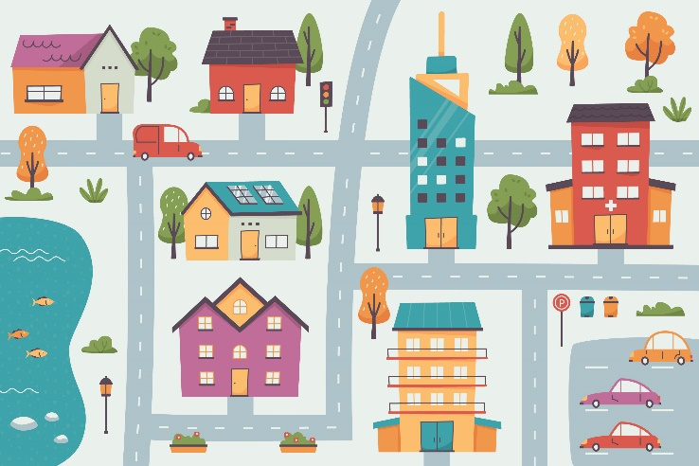
Bu haritada sol üstteki aracın P ile gösterilen otopark alanına gidebilmesi için anlaşılır bir yol tarifi yapınız.
Cevap anahtarı için instagram @mehmetakif.unaldi
T.7.4.4. Yazma stratejilerini uygular.
“Kötü alışkanlıkları edinmeyi engellemek, onları edindikten sonra terk etmekten kolaydır.” sözüyle anlatılmak istenenleri ele alan bir düşünce yazısı yazınız.
https://fenomenkitap.com.tr/product/fk-7-kurumsal-paragraf-yaprak-testleri/
